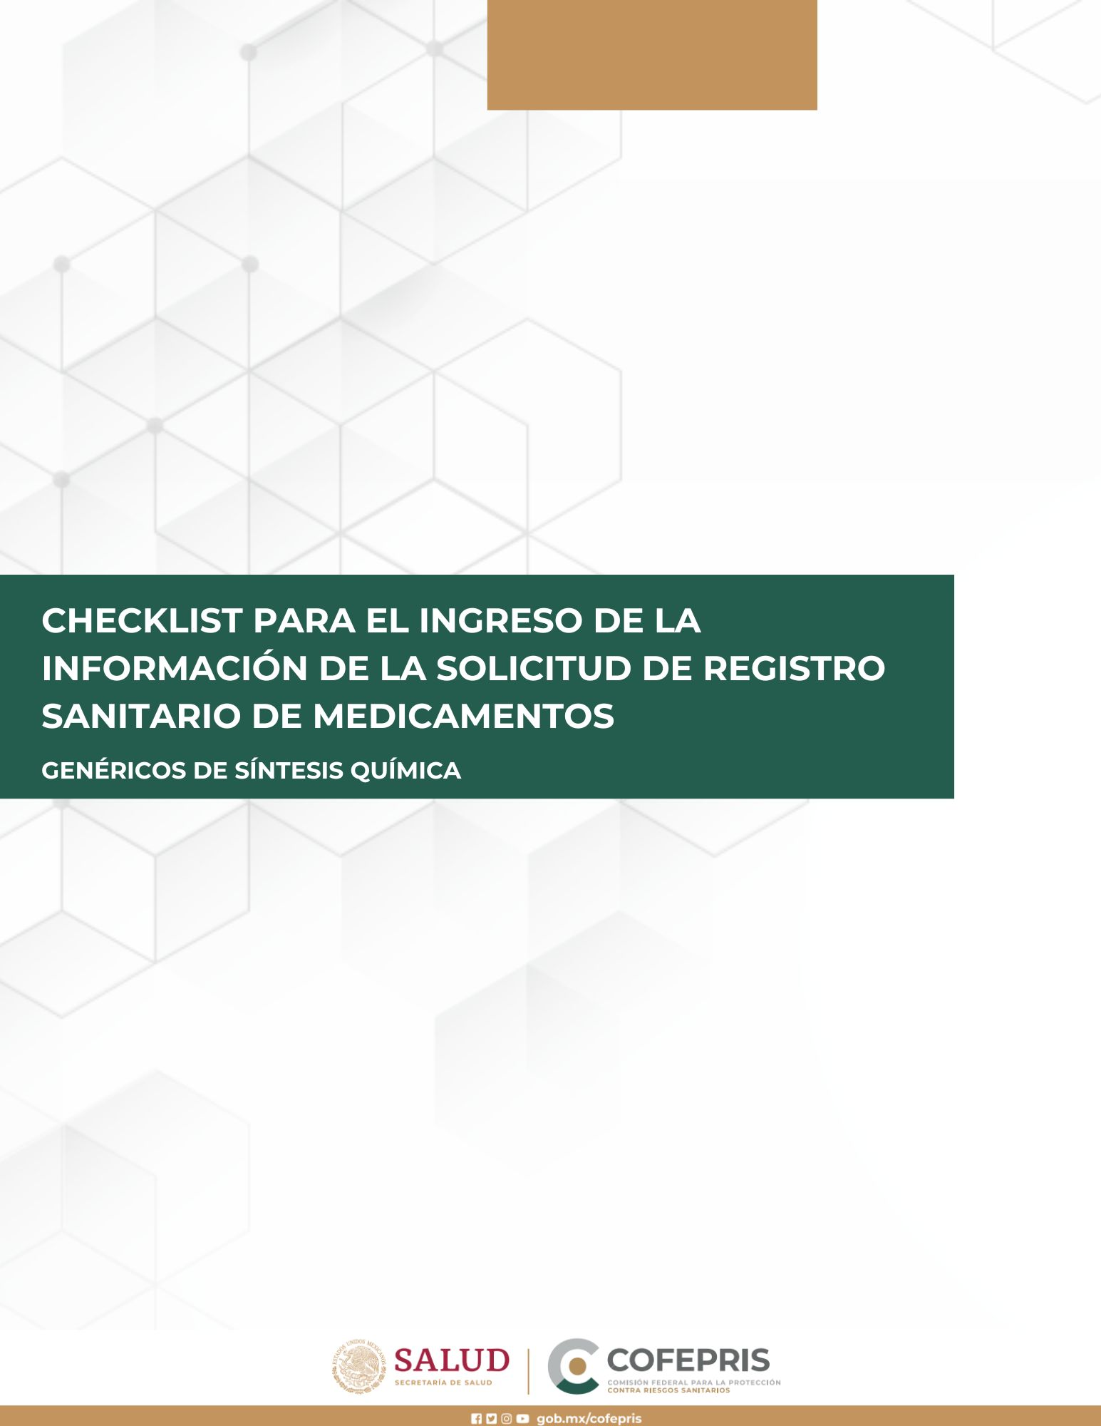
HOMOCLAVES:

Modalidad B. | De fabricación nacional genérico (COFEPRIS-04-004B)
Modalidad D. | De fabricación extranjera genérico (COFEPRIS-04-004D)

Se deberá llenar por completo, atendiendo lo siguiente:
- En el rubro de “Presenta”, se deberá seleccionar la opción correspondiente, según aplique.
- Se deberá indicar el número de folio en el cual se encuentra la documentación descrita en cada uno de los módulos.
- Los campos marcados en color gris se deberán llenar de manera obligatoria; los cuales podrán duplicarse en caso de ser necesario (p.ej., más de un fabricante de fármaco, medicamento, más de una concentración, etc.).
- La razón social y domicilio de los establecimientos deberán expresarse de conformidad con la documentación legal de soporte.

MÓDULOS I y II. Se deberán ingresar en formato impreso.
- La documentación electrónica deberá apegarse a lo establecido en la “Guía para el ingreso de la información de la solicitud de registro sanitario”.
- La documentación impresa deberá apegarse a lo establecido en el presente documento.

MÓDULOS III y V. Se deberán ingresar en formato electrónico; la documentación y los nombres de las carpetas deberán apegarse a lo establecido en el documento: “Guía para el ingreso de la información de la solicitud de registro sanitario”.

ANEXO I. Se deberá llenar por completo, el cual se deberá ingresar en formato impreso y electrónico, cuando aplique.

ANEXO II. Se deberá llenar por completo, el cual se deberá ingresar en formato impreso y electrónico, cuando aplique.

- En caso de ingresar los módulos III y V en formato físico, deberá indicar el número de folio.

El contenido e información deberá ajustarse a los requisitos técnicos y legales aplicables para cada tipo de registro solicitado, pudiendo excluirse la presentación de algún tipo de información debidamente justificado.

MÓDULO I. ADMINISTRATIVA-LEGAL.
 |  |  | Presenta | Folio
 | Índice general
1.1 | Cédula para el ingreso de la información de la solicitud de registro sanitario de medicamentos (Formato CTD). |  | ELIJA
1.2 | Original y copia del formato de solicitud de Registro Sanitario.
1.3 | Acreditación de personalidad jurídica del signatario del formato de solicitud. |  | ELIJA
1.4 | Carta de presentación del medicamento del cual solicitan la autorización de registro. |  | ELIJA
1.5 | Pago de derechos. |  | ELIJA
1.6 | Proyectos de etiqueta. |  | ELIJA
1.7 | Proyecto de instructivo, inserto o prospecto. |  | ELIJA
1.8 | Proyecto de información para prescribir en su versión amplia y reducida. |  | ELIJA
Indicación terapéutica:
Contraindicaciones:
Código ATC/Grupo terapéutico

1.9 | Información de patente: título de la patente o licencia de explotación y carta bajo protesta de decir verdad. |  | ELIJA
1.10 | Elija un elemento. |  | ELIJA
 | Propuestas ELIJA
1.11 | Certificado de Buenas Prácticas de Fabricación (CBPF) o Documento Equivalente de los establecimientos que participen en el proceso de fabricación del fármaco. |  | ELIJA
No. de Certificado:
Elija un elemento.
Razón Social
Domicilio

1.12 | Certificado de Buenas Prácticas de Fabricación (CBPF) o Documento Equivalente de los establecimientos que participen en el proceso de fabricación del medicamento y/o acondicionador. |  | ELIJA
No. de Certificado
Elija un elemento.
Elija un elemento.
Razón Social
Domicilio

 | * Para acondicionamiento secundario. Los nacionales quedan exentos de presentar el CBPF.
1.13 | Certificado de Buenas Prácticas de Fabricación (CBPF) o Documento Equivalente de los establecimientos que participen en el proceso de fabricación del diluyente en caso de que aplique. |  | ELIJA
No. de Certificado
Elija un elemento.
Razón Social
Domicilio

1.14 | Copia simple de licencia sanitaria o aviso de funcionamiento (cuando aplique) del responsable sanitario del almacén y/o distribuidor, acondicionador secundario nacional, cuando aplique. |  | ELIJA
Elija un elemento.
Elija un elemento.
Razón Social
Domicilio

1.15 | Copia simple del aviso del responsable sanitario. |  | ELIJA
1.16 | Certificado de Libre Venta o documento equivalente, emitido por el país de origen (fabricante extranjero). |  | ELIJA

Además de lo anterior, según aplique:
1.17 | Titular
 | Elija un elemento. | Elija un elemento. | ELIJA
 |  | Elija un elemento. | ELIJA
 |  | Elija un elemento. | ELIJA
 |  | Elija un elemento. | ELIJA
 |  | Elija un elemento. | ELIJA
 |  | Elija un elemento. | ELIJA

MÓDULO II. RESUMEN FÍSICO
 |  |  |  | Presenta | Folio
2.1 |  | Tabla de contenido
2.2 |  | Introducción |  | ELIJA
2.3 |  | Resumen general de calidad |  | ELIJA
2.3.S |  | Fármaco |  | ELIJA
2.3.S.1 |  | Información general |  | ELIJA
2.3.S.2 |  | Fabricación |  | ELIJA
2.3.S.3 |  | Caracterización |  | ELIJA
2.3.S.4 |  | Control de fármaco |  | ELIJA
2.3.S.5 |  | Estándares o materiales de referencia |  | ELIJA
2.3.S.6 |  | Sistema contenedor cierre |  | ELIJA
2.3.S.7 |  | Estabilidad |  | ELIJA
2.3.P |  | Producto terminado |  | ELIJA
2.3.P.1 |  | Descripción y composición de producto terminado |  | ELIJA
2.3.P.2 |  | Desarrollo farmacéutico |  | ELIJA
2.3.P.3 |  | Fabricación |  | ELIJA
2.3.P.4 |  | Control de aditivos |  | ELIJA
2.3.P.5 |  | Control de producto terminado |  | ELIJA
2.3.P.6 |  | Estándares o materiales de referencia |  | ELIJA
2.3.P.7 |  | Sistema contenedor cierre |  | ELIJA
2.3.P.8 |  | Estabilidad |  | ELIJA
2.3.A |  | Apéndices |  | ELIJA
2.3.A.2 |  | Evaluación de seguridad de agentes adventicios (nombre, forma farmacéutica, fabricante) |  | ELIJA
2.3A.3 |  | Nuevos aditivos |  | ELIJA
2.3.R |  | Información Regional |  | ELIJA
2.7 |  | Resumen clínico |  | ELIJA
2.7.1 |  | Resumen de estudios biofarmacéuticos y métodos analíticos asociados |  | ELIJA
 | 2.7.1.1 |  | Antecedentes y resumen general | ELIJA
 | 2.7.1.2 |  | Resumen de los resultados de los estudios individuales | ELIJA
 | 2.7.1.3 |  | Comparación y análisis de los resultados entre los estudios | ELIJA
 | 2.7.1.4 |  | Apéndice | ELIJA
2.7.5 |  | Literatura de Referencia |  | ELIJA
2.7.6 |  | Sinopsis de los estudios individuales |  | ELIJA

MÓDULO III. CALIDAD.
 |  |  |  |  |  |  |  |  |  |  |  | Presenta |  | Nombre de la carpeta/No. Folio
3.1. |  |  |  |  |  |  |  | Tabla de contenido
3.2.S |  |  |  |  |  |  |  | Fármaco |  |  |  | ELIJA
3.2.S.1 |  |  |  |  |  |  |  | Información General |  |  |  | ELIJA
 |  | 3.2.S.1.1 |  |  |  |  |  | Nomenclatura
Nombre genérico
Nombre químico
No. CAS

 |  | 3.2.S.1.2 |  |  |  |  |  | Estructura
 |  | 3.2.S.1.3 |  |  |  |  |  | Propiedades generales.
3.2.S.2 |  |  |  |  |  |  |  | Fabricación |  |  |  | ELIJA
 |  | 3.2.S.2.1 |  |  |  |  |  | Fabricante(s)
 |  | 3.2.S.2.2 |  |  |  |  |  | Descripción del proceso de fabricación y controles en proceso
 |  | 3.2.S.2.3 |  |  |  |  |  | Control de materiales.
 |  | 3.2.S.2.4 |  |  |  |  |  | Control de pasos críticos e intermedios.
 |  | 3.2.S.2.5 |  |  |  |  |  | Validación del proceso y/o evaluación.
 |  | 3.2.S.2.6 |  |  |  |  |  | Desarrollo del proceso de fabricación.
3.2.S.3 |  |  |  |  |  |  |  | Caracterización |  |  |  | ELIJA
 |  | 3.2.S.3.1 |  |  |  |  |  | Elucidación de la estructura y otras características.
 |  | 3.2.S.3.2 |  |  |  |  |  | Impurezas.
3.2.S.4 |  |  |  |  |  |  |  | Control de fármaco |  |  |  | ELIJA
 |  | 3.2.S.4.1 |  |  |  |  |  | Especificación |  |  |  | ELIJA
 |  | 3.2.S.4.2 |  |  |  |  |  | Métodos analíticos |  |  |  | ELIJA
 |  | 3.2.S.4.3 |  |  |  |  |  | Validación de procedimientos analíticos |  |  |  | ELIJA
 |  | 3.2.S.4.4 |  |  |  |  |  | Análisis de lote |  |  |  | ELIJA
 |  | 3.2.S.4.5 |  |  |  |  |  | Justificación de especificaciones |  |  |  | ELIJA
3.2.S.5 |  |  |  |  |  |  |  | Estándares o materiales de referencia |  |  |  | ELIJA
3.2.S.6 |  |  |  |  |  |  |  | Sistema contenedor cierre |  |  |  | ELIJA
3.2.S.7 |  |  |  |  |  |  |  | Estabilidad |  |  |  | ELIJA
 |  | 3.2.S.7.1 |  |  |  |  |  | Resumen y conclusiones
 |  | 3.2.S.7.2 |  |  |  |  |  | Protocolo de estabilidad post-aprobación y compromiso de estabilidad
 |  | 3.2.S.7.3 |  |  |  |  |  | Datos de estabilidad (Resultados en formato tabular)
3.2.P |  |  |  |  |  |  |  | Producto terminado |  |  |  | ELIJA
3.2.P.1 |  |  |  |  |  |  |  | Descripción y composición de Producto Farmacéutico |  |  |  | ELIJA
Fórmula
Elija un elemento. contiene:
Fármaco(s): |  |  | Cantidad por dosis | Unidades | Función | Observaciones
Aditivos:

 | 3.2.P.2 |  |  |  |  |  |  | Desarrollo farmacéutico |  |  |  | ELIJA
 |  | 3.2.P.2.1 |  |  |  |  |  | Componentes del medicamento
 |  |  |  | 3.2.P.2.1.1 |  |  |  |  |  | Fármaco
 |  |  |  | 3.2.P.2.1.2 |  |  |  |  |  | Aditivos/excipientes
 |  | 3.2.P.2.2 |  |  |  |  |  | Medicamento
 |  |  |  | 3.2.P.2.2.1 |  |  |  |  |  | Desarrollo de la formulación
 |  |  |  | 3.2.P.2.2.2 |  |  |  |  |  | Excedentes
 |  |  |  | 3.2.P.2.2.3 |  |  |  |  |  | Propiedades fisicoquímicas y biológicas
 |  | 3.2.P.2.3 |  |  |  |  |  | Desarrollo del proceso de fabricación.
 |  | 3.2.P.2.4 |  |  |  |  |  | Sistema contenedor cierre.
 |  | 3.2.P.2.5 |  |  |  |  |  | Atributos microbiológicos.
 |  | 3.2.P.2.6 |  |  |  |  |  | Compatibilidad
3.2.P.3 |  |  |  |  |  |  |  | Fabricación |  |  |  | ELIJA
 |  | 3.2.P.3.1 |  |  |  |  |  | Fabricantes
 |  | 3.2.P.3.2 |  |  |  |  |  | Formula del lote.
 |  | 3.2.P.3.3 |  |  |  |  |  | Descripción del proceso de fabricación y los controles en proceso.
 |  | 3.2.P.3.4 |  |  |  |  |  | Control de pasos críticos e intermedios.
 |  | 3.2.P.3.5 |  |  |  |  |  | Proceso de validación y/o evaluación.
3.2.P.4 |  |  |  |  |  |  |  | Control de aditivos/excipientes |  |  |  | ELIJA
 |  | 3.2.P.4.1 |  |  |  |  |  | Especificaciones
 |  | 3.2.P.4.2 |  |  |  |  |  | Métodos analíticos
 |  | 3.2.P.4.3 |  |  |  |  |  | Validación de procedimientos analíticos
 |  | 3.2.P.4.4 |  |  |  |  |  | Justificación de especificaciones.
 |  | 3.2.P.4.5 |  |  |  |  |  | Excipientes de origen humano o animal.
 |  | 3.2.P.4.6 |  |  |  |  |  | Nuevos aditivos/excipientes.
3.2.P.5 |  |  |  |  |  |  |  | Control de producto terminado |  |  |  | ELIJA
 |  | 3.2.P.5.1 |  |  |  |  |  | Especificaciones |  |  |  | ELIJA
 |  | 3.2.P.5.2 |  |  |  |  |  | Métodos analíticos |  |  |  | ELIJA
 |  | 3.2.P.5.3 |  |  |  |  |  | Validación de procedimientos analíticos |  |  |  | ELIJA
 |  | 3.2.P.5.4 |  |  |  |  |  | Análisis de lote |  |  |  | ELIJA
 |  | 3.2.P.5.5 |  |  |  |  |  | Caracterización de impurezas |  |  |  | ELIJA
 |  | 3.2.P.5.6 |  |  |  |  |  | Justificación de especificaciones |  |  |  | ELIJA
3.2.P.6 |  |  |  |  |  |  |  | Estándares o materiales de referencia |  |  |  | ELIJA
3.2.P.7 |  |  |  |  |  |  |  | Sistema contenedor cierre |  |  |  | ELIJA
Envase | Descripción | Capacidad
Primario
Secundario

3.2.P.8 |  |  |  |  |  |  |  | Estabilidad |  |  |  | ELIJA
 |  | 3.2.P.8.1 |  |  |  |  |  | Resumen y conclusiones
 |  | 3.2.P.8.2 |  |  |  |  |  | Protocolo de estabilidad post-aprobación y compromiso de estabilidad
 |  | 3.2.P.8.3 |  |  |  |  |  | Datos de estabilidad (Resultados en formato tabular)
Fabricante del medicamento:
Número y tamaño de Lote:
Tipo de estudio | Condiciones de humedad y temperatura |  | Frecuencia de análisis
Acelerada | Elija un elemento.
Largo plazo | Elija un elemento.
Intermedia | Elija un elemento.

 |  |  |  |  |  |  |  |  |  | Estudio de fotoestabilidad
 |  |  |  |  |  |  |  |  |  | Estabilidad en uso
 |  |  |  |  |  |  |  |  |  | Evidencia analítica (inicial y final)
3.2.A |  |  |  |  |  |  |  | Apéndices |  |  |  | ELIJA
 |  | 3.2.A.2 |  |  |  |  |  | Evaluación de seguridad de agentes adventicios (nombre, forma farmacéutica, fabricante) |  |  |  | ELIJA
 |  | 3.2.A.3 |  |  |  |  |  | Aditivos/excipientes nuevos |  |  |  | ELIJA
3.2.R |  |  |  |  |  |  |  | Información Regional
 |  | 3.2.R.1 |  |  |  |  |  | Especificaciones, métodos y validación, cuando aplique correspondiente al fármaco emitidos por el fabricante del medicamento |  |  |  | ELIJA
 |  | 3.2.R.2 |  |  |  |  |  | Órdenes de producción y acondicionamiento correspondiente a los lotes sometidos al estudio de estabilidad |  |  |  | ELIJA
 |  | 3.2.R.3 |  |  |  |  |  | Certificados analíticos del fármaco, aditivos y producto terminado de los lotes sometidos al estudio de estabilidad.
 |  |  |  |  | 3.2.R.3.1 |  |  |  |  | Certificados analíticos del(os) fármaco(s), emitidos por el fabricante del fármaco y fabricante del medicamento o establecimiento responsable del análisis. |  | ELIJA
 |  |  |  |  | 3.2.R.3.2 |  |  |  |  | Certificados analíticos del(os) aditivo(s)/excipientes, emitidos por el proveedor y fabricante del medicamento o establecimiento responsable del análisis. |  | ELIJA
 |  |  |  |  | 3.2.R.3.3 |  |  |  |  | Certificados analíticos producto terminado emitido por el fabricante del medicamento o establecimiento responsable del análisis. |  | ELIJA
 |  |  | 3.2.R.4 |  |  |  |  |  | Certificado analítico del diluyente, en caso de contenerlo emitido por el fabricante o establecimiento responsable del análisis. |  |  | ELIJA
 |  |  | 3.2.R.5 |  |  |  |  |  | Certificados analíticos del envase primario emitidos por el proveedor y fabricante del medicamento o establecimiento responsable del análisis. |  |  | ELIJA
 |  | 3.3.R.6 |  |  |  |  |  | Hermeticidad/prueba de fuga.  Resultados de la prueba, adjuntando la monografía y método analítico, de los lotes sometidos a estabilidad. |  |  |  | ELIJA
 |  | 3.2.R.7 |  |  |  |  |  | Dispositivos médicos
 |  |  |  |  |  |  |  |  |  |  | Copia simple del Oficio de Registro Sanitario del dispositivo médico que acompaña al medicamento para su administración, cuando aplique. | ELIJA
3.3 |  |  |  |  |  |  |  | Referencias bibliográfica |  |  |  | ELIJA

MÓDULO V. CLÍNICO.
 |  |  |  |  |  | Presenta | Nombre de la carpeta/No. Folio
5.1. |  |  |  | Tabla de contenido
5.2. |  |  |  | Listado tabular de todos los estudios clínicos |  | ELIJA
5.3. |  |  |  | Reporte de estudios clínicos.
 | 5.3.1 |  |  | Reporte de estudios biofarmacéuticos.
 |  | 5.3.1.2 |  |  | Reportes de estudios comparativos de biodisponibilidad (BA) y bioequivalencia (BE). | ELIJA
 |  | 5.3.1.3 |  |  | Correlación de los Reportes de los estudios in vitro-in vivo. | ELIJA
 |  | 5.3.1.4 |  |  | Reportes de los métodos bioanalíticos y analíticos. | ELIJA
 | 5.3.7 |  | Reportes de casos y listados de pacientes individuales. |  |  | ELIJA
5.4 |  |  | Literatura de Referencia |  |  | ELIJA

ANEXO I. ESTUDIO DE BIOEQUIVALENCIA DE CONFORMIDAD CON LA NOM-177-SSA1- VIGENTE.

 |  |  |  |  |  |  | Presenta |  |  | Nombre de la carpeta/No. Folio
Elija un elemento. |  |  |  |  |  |  | ELIJA
 |  | Medicamento de referencia |  |  | No. de lote y fecha de caducidad:
 |  |  |  |  | Fármaco(s)/concentración:
 |  |  |  |  | Forma farmacéutica:
 |  |  |  |  | Nombre del fabricante:
 |  | Medicamento de prueba |  |  | No. de lote y fecha de caducidad:
 |  |  |  |  | Fármaco(s)/concentración:
 |  |  |  |  | Forma farmacéutica:
 |  |  |  |  | Nombre del fabricante:
Perfil de disolución
 | Protocolo |  |  |  |  |  | ELIJA
 | Informe |  |  |  |  |  | ELIJA
 |  |  |  | Resultados
 |  |  |  | Resultado del factor de similitud (F2) u otra prueba estadística, cuando aplique:
 |  |  |  | Conclusión:
Estudio de bioequivalencia
 | Protocolo |  |  |  |  |  | ELIJA
 | Informe |  |  |  |  |  | ELIJA
 |  |  | Unidad clínica:
 |  |  | Unidad analítica:
 |  |  | Título:
 |  |  | Diseño del estudio:
 |  |  | Conclusión:

Información para otras concentraciones y/o fabricantes alternos, cuando aplique
Información con respecto a la exención de otras concentraciones. |  |  | ELIJA
Protocolo |  |  | ELIJA
Informe |  |  | ELIJA
 | Resultado del factor de similitud (F2) u otra prueba estadística, cuando aplique:
 | Conclusión:

ANEXO II. PRUEBA ESPECIAL DEL CONSEJO DE SALUBRIDAD GENERAL (CSG).
 |  |  |  | Presenta | Nombre de la carpeta/No. Folio
Elija un elemento. |  |  |  | ELIJA
 | Protocolo |  |  | ELIJA
 | Informe |  |  | ELIJA
 |  | Título:
 |  | Diseño del estudio:
 |  | Conclusión:

El contenido de ésta documento es de carácter informativo y no legal, debido a que se encuentra permanentemente en revisión y actualización.
Fecha de publicación: 15/12/2023

